  - Subsector / Módulo: Ciencias naturales
PROFESOR: Lino Torres P
Guía  Material Genético 3  Replicación |  | % Exigencia  60% | Pje. Total  50 | Pje. Obtenido | Nota
Nombre Apellido: |  | Curso: IV°A |  | Fecha:
Objetivo de Aprendizaje: | 1-Comprenden características del material genético propias de la especie y sus diferencias entre ADN y ARN.  Caracterizan los tipos de cromosomas, su estructura y tipos y los identifican en un cariograma.
Habilidades de  Aprendizaje: | - Reconocer componentes y estructura del material genético.  - Identifican proceso de replicación del material genético en células eucariontes.

INSTRUCCIONES GENERALES
- DESARROLLA LAS SIGUIENTES ACTIVIDADES utiliza tu libro desde la pág. 220 a la 225.
- Realizar una síntesis del proceso de replicación indicando la importancia de las enzimas en el proceso.
- Con la siguiente imagen debes de mencionar las enzimas que participan en la replicación y la función que cumple cada una de ellas en la replicación. 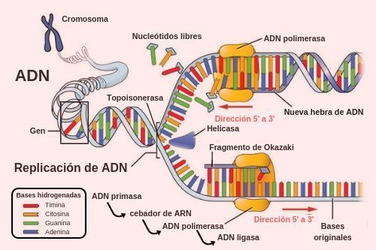
- ¿Qué ocurriría si dejara de producirse este proceso?
- ¿Qué le indica a la célula que es el momento de replicarse?
- ¿Por qué es importante la replicación?
- ¿Dónde ocurre la replicación del material genético en la célula?
- Explica que es el experimento de pulso y caza y cuáles fueron sus aportes al conocimiento del material genético.

